GÖNYE TASARIM’DAN SOFİSTİKE ve DİNAMİK İÇ MEKAN TASARIMI: PRUVA 34
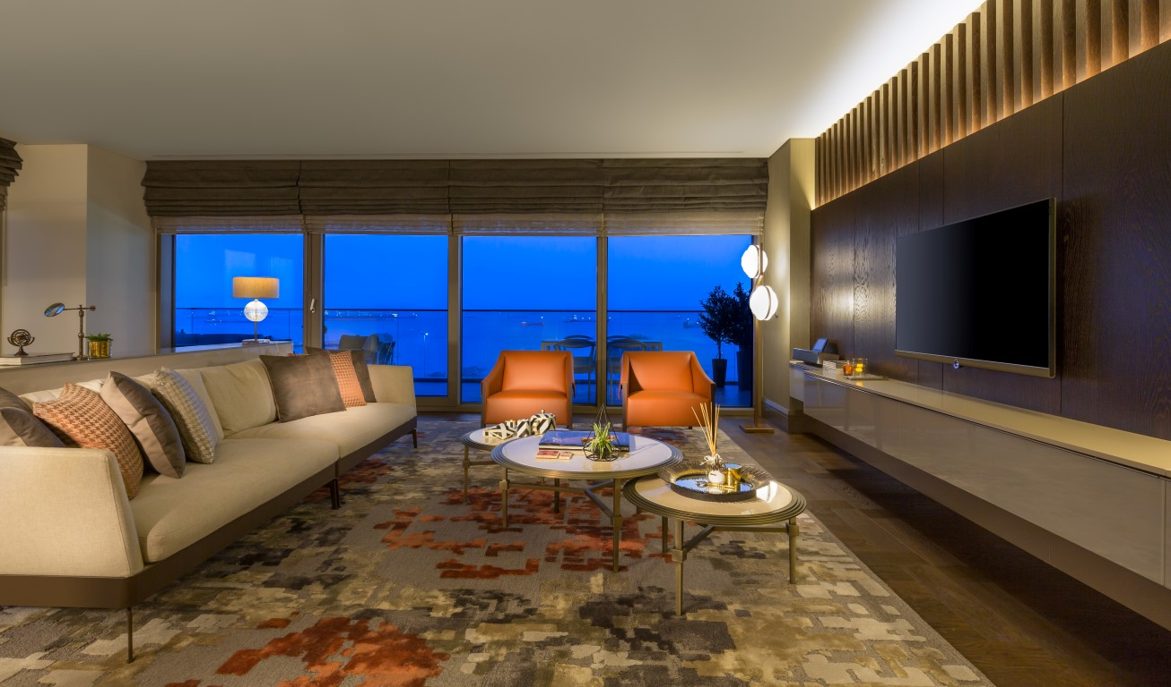
Markalı konut ve ofis projeleri başta olmak üzere birçok iç mimari çalışmaya imza atan Mimar Yelin Evcen ve İç Mimar Gönül Ardal ortaklığındaki Gönye Tasarım’ın Pruva 34 projesi kapsamında tasarladıkları daire, projenin kimliğini tamamlayan ve yüksek standartlara sahip iç mekan tasarımıyla ön plana çıkıyor.
İnşaat ve gayrimenkul yatırım şirketleri ile çözüm ortaklığı yaparak, Türkiye’nin en önemli rezidans, toplu konut ve ofis projelerinin iç mimari tasarımlarına imza atan Mimar Yelin Evcen ve İç Mimar Gönül Ardal ortaklığındaki Gönye Tasarım’ın iç mimari tasarımını üstlendiği, Bakırköy sahil yolu üzerinde deniz manzaralı konumuyla dikkatleri üzerine çeken Pruva 34 projesi kapsamındaki örnek daire, sıcak ve yaşanmış mekanlar etkisini detaylardaki otel konforuyla birleştirirken, müşterinin “gerçek daire” algısını ön plana çıkartarak tasarım hedeflerine ulaşmayı başarmış. Büyük metrekareli daireler ve dublekslerin yer aldığı denize karşı konumlandırılmış Pruva 34 projesi kapsamındaki örnek daire tasarımının tüm detaylarında müşteri profili ile uyumlu üst segment ürünler tercih edilmiş.
Dairenin tasarımında mobilya seçimleri ve dekorasyon detayları, sabit mobilya tasarımları kadar özenle üzerinde durulan noktalar olmuş. Proje için özel olarak tasarlanmış mobilya, halı, yatak tekstili, ev tekstili ve yağlı boya tablolar, mekana hem farklılık hem de yaşanmışlık katmış. Mobilya ve dekoratif detaylar kadar iç mimari tasarımı farklılaştıran ve beklenen konforu kullanıcıyla buluşturan teknolojik donanımlardan fotovoltaik cam ise istenildiğinde mekanlar arası şeffaflığı sağlamak üzere antre ve salon arasında kullanılmış.
Gönye Tasarım’ın projelerinde sıkça kullandığı doğaya gönderme yapan esintiler, örnek dairede de pek çok detayda göze çarpıyor. Özel tasarım desenli ahşap parkeler ve kaliteli mermer seçimleriyle doğallığı iç mekan tasarımıyla buluşturan Gönye Tasarım, kullandığı renklerle de bu etkiyi sürdürmüş. Tüm dairenin belirli bir tema ve renk düzeninde kurgulandığı projede bronz detaylar, bej, kahverengi, mavi, yeşil, sarı ve turuncu tonlarıyla doğal, sofistike ve dinamik bir enerji yaratılmış.

Gönye Proje Tasarım Hakkında:

Mimar Yelin Evcen ve İç Mimar Gönül Ardal tarafından kurulan İstanbul merkezli iç mimarlık ofisi Gönye Proje Tasarım, çözüm ortağı olarak birlikte yol aldığı inşaat ve gayrimenkul yatırım şirketleri ile rezidans, toplu konut ve ofis projeleri başta olmak üzere bir çok iç mimari projeye imza atıyor.

Tasarladığı mekanlarda yaşayacak kişilerin zevkleri, yaşam tarzları ve ihtiyaçları doğrultusunda başladığı projeleri, işverenin verilerine uygun olarak hazırladığı konsept sunumu, fiyat analizleri, uygulama projelerinin hazırlanması, proje imalat takibi, kalite kontrol süreci ve iş programı ile zamanında teslim etmenin önemini bilerek gerçekleştiren Gönye Proje Tasarım, projenin tasarım öyküsünden uygulamanın son noktasına kadar, bir yandan ince detaylarla oluşan konsept bütünlüğünü korumak için özen gösterirken diğer yandan da belirlenen maliyet hesapları çerçevesinde projeyi tamamlamak ilkesiyle çalışıyor.

Üretimlerini hayal ettiği mekanlara işveren memnuniyeti ile sonuçlanan konsept ruhunu tattırma ve birbirini tekrar etmeyen kaliteli projelere imza atma hedefiyle gerçekleştiren Gönye Tasarım, ele aldığı projeleri, işlevsel ve estetik tasarım anlayışı ile yönlendirerek sektörde fark yaratıyor.

Daha fazla bilgi ve görsel malzeme için:
Elif Cansu Şekerci / pRchitect İletişim ve Danışmanlık
T: +90 212 809 28 72 Dahili: 13 / M: +90 537 641 74 14 / cansu@prchitect.com

